| MOCKUPS DEL SISTEMA |
| --- |
| **Proyecto:** “Plataforma de Gestión de Servicios y Agenda Profesional” |
|  |
|  |
| Versión*: 1.5* |
| 13/09/2024 |

# Contenido

**1. Contenido 1**

**2. Ficha del documento 2**

2.1. Versionamiento 2

2.2. Integrantes 2

**3. Introducción 3**

3.1. Propósito del documento 3

3.2. Alcance del proyecto 3

**4. Objetivo del Documento 3**

**5. Metodología de Diseño de Mockups 3**

5.1. Herramientas utilizadas 3

5.2. Procesos de validación 3

**6. Descripción General del Sistema 3**

**6.1. Resumen del sistema 3**

**6.2. Principales usuarios y funcionalidades 4**

**7. Descripción de Pantallas (Mockups) 4**

7.1. Pantalla de inicio 5

7.2. Autenticación y registro 6

7.3. Perfil del usuario cliente 7

7.4. Perfil del servicio (Ofertante) 8

7.5. Navegador de servicios 9

7.6. Favorito 11

**8. Guía de Estilo 12**

# 

# Ficha del documento

## Versionamiento

| Versión | Fecha | Modificación |
| --- | --- | --- |
| *1.0* | *04/09/2024* | *Inicio del documento y definición del índice* |
| *1.1* | *05/09/2024* | *Incorporación de los primeros diseños de pantallas principales* |
| *1.2* | *06/09/2024* | *Adición de la guía de estilo y primeras notas de interacción* |
| *1.3* | *11/09/2024* | *Revisión y actualización de pantallas basadas en feedback* |
| *1.4* | *12/09/2024* | *Inclusión de notas avanzadas sobre usabilidad y ajustes finales* |
| *1.5* | *13/09/2024* | *Versión final para revisión general y aprobación* |

## Integrantes

| Integrantes del equipo | Rut |
| --- | --- |
| *Jairo Álvarez* | *21.055.328-2* |
| *Francisco López* | *20.883.087-2* |
| *Constanza Painevilo* | *19.561.395-8* |
| *Bastián Rodríguez* | *20.526.431-0* |

**Carrera:** Ingeniería en Informática

**Sede:** San Joaquín

# Introducción

Este documento presenta los mockups de la "Plataforma de Gestión de Servicios y Agenda Profesional". Los mockups muestran una representación visual de las interfaces de usuario, describiendo el diseño de cada pantalla, sus componentes y cómo los usuarios interactúan con el sistema. Los mockups proporcionan una referencia clara para el desarrollo y ayudan a asegurar la consistencia y usabilidad de la plataforma.

## Propósito del documento

Este documento presenta los mockups de la **Plataforma de Gestión de Servicios y Agenda Profesional**, proporcionando una representación visual de las interfaces de usuario, sus componentes y las interacciones esperadas.

## Alcance del proyecto

El documento cubre el diseño de todas las pantallas clave, desde la pantalla de inicio hasta las funciones avanzadas como la gestión de citas. También incluye detalles sobre la guía de estilo, interacciones y notas de usabilidad para asegurar una experiencia coherente y funcional.

# Objetivo del Documento

El objetivo de este documento es:

* Proporcionar una visión clara del diseño de cada pantalla, detallando los componentes de interfaz y las funcionalidades.
* Asegurar que el diseño esté alineado con los requisitos del proyecto y las expectativas del cliente.
* Facilitar la comunicación entre los diseñadores, desarrolladores y otros stakeholders involucrados en el proyecto.

# Metodología de Diseño de Mockups

## Herramientas utilizadas

**Figma:** Para la creación y edición de los mockups

## Procesos de validación

**Feedback del equipo:** Revisión en reuniones periódicas.

**Pruebas de usabilidad:** Validación con usuarios finales simulados

# Descripción General del Sistema

# Resumen del sistema

El sistema es una aplicación móvil diseñada para optimizar la interacción entre ofertante de servicios y sus clientes, centralizando la oferta y permitiendo la gestión eficiente de citas. Esta plataforma busca simplificar la búsqueda, comparación y reservación de servicios, ofreciendo una solución unificada que incremente la visibilidad de los profesionales y mejore la experiencia de los usuarios.

# Principales usuarios y funcionalidades

**Usuarios principales:**

* Ofertantes de servicios: Profesionales independientes que publican y gestionan sus servicios.
* Clientes interesados en servicios: Personas que buscan contratar servicios personalizados según sus necesidades.

**Funcionalidades:**

* Registro de Usuarios: Permite a los usuarios, tanto profesionales como clientes, registrarse en la plataforma mediante un proceso rápido y seguro.
  + Profesionales: Configuran perfiles personalizados con información clave como servicios ofrecidos, experiencia y disponibilidad.
  + Clientes: Crean cuentas personales para gestionar sus reservas, historial de servicios y preferencias.
* Publicación de Servicios: Ofrece a los profesionales la posibilidad de añadir y administrar sus servicios de manera eficiente.
  + Incluye detalles como descripción, precios, ubicación, horarios de disponibilidad y características específicas.
  + Permite agregar imágenes y documentos complementarios para aumentar la visibilidad del servicio.
* Motor de Búsqueda y Filtrado: Facilita la búsqueda de servicios específicos mediante un sistema avanzado e intuitivo.
  + Los usuarios pueden aplicar filtros por ubicación, tipo de servicio, rango de precios y disponibilidad.
  + Incluye una barra de búsqueda rápida y sugerencias personalizadas basadas en preferencias e historial.
* Gestión de Citas: Optimiza la interacción entre profesionales y clientes mediante una agenda integrada.
  + Clientes: Pueden reservar, reprogramar o cancelar citas según disponibilidad en tiempo real.
  + Profesionales: Gestionan horarios, visualizan citas confirmadas y liberan espacios automáticamente en caso de cancelación.
  + Notificaciones automáticas recuerdan las citas programadas para ambas partes.

# Descripción de Pantallas (Mockups)

Cada pantalla incluye el mockup visual, una descripción detallada de sus componentes, y cualquier interacción especial o comportamiento esperado.

## Pantalla de inicio

La pantalla de inicio da la bienvenida a los usuarios con un diseño vibrante y amigable que representa la diversidad y accesibilidad de la plataforma. Proporciona acceso directo a las funcionalidades principales de la aplicación para facilitar la navegación inicial.

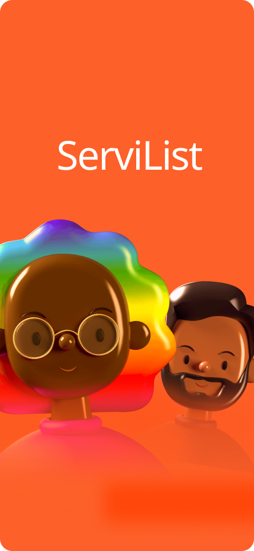

**Características**

* **Diseño atractivo:** Utiliza colores cálidos y personajes inclusivos para transmitir una experiencia acogedora.
* **Identidad Visual:** El logo "ServiList" se presenta de forma prominente para reforzar la marca.
* **Acceso Rápido:** Permite al usuario dirigirse a las funcionalidades clave, como el registro, inicio de sesión o exploración de servicios, de manera intuitiva.

## Autenticación y registro

La pantalla de autenticación y registro es el punto de entrada a la plataforma, diseñada para brindar una experiencia rápida, segura y accesible. Este módulo permite tanto el inicio de sesión para usuarios existentes como el registro de nuevos usuarios, garantizando una navegación eficiente y personalizada.

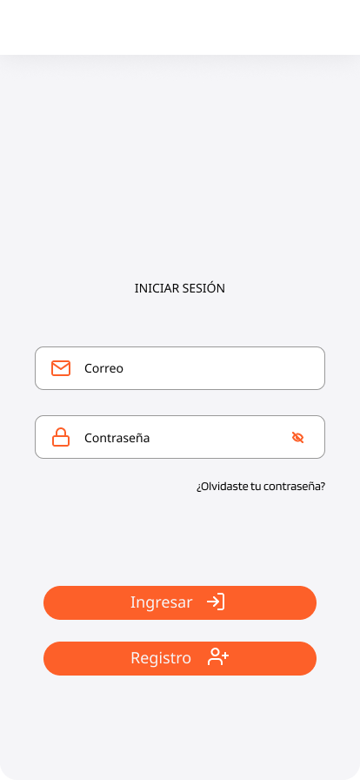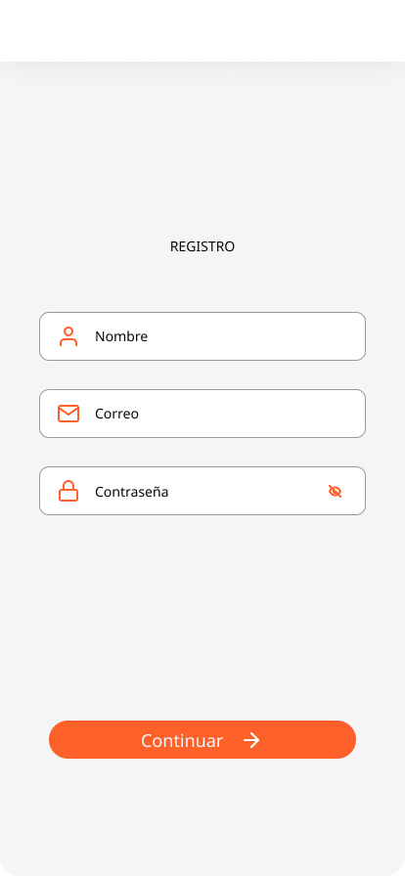

**Características**

1. **Pantalla de Inicio de Sesión:**

* **Campos:**
* **Correo electrónico:** Validación de formato y existencia en la base de datos.
* **Contraseña:** Ocultación de caracteres con opción de visualización al usuario.
* **Recuperación de Contraseña:**
* Enlace "¿Olvidaste tu contraseña?" para recuperación a través del correo electrónico.

1. **Pantalla de Registro:**

* **Campos:**
* **Nombre completo:** Validación para evitar caracteres inválidos.
* **Correo electrónico:** Comprobación de unicidad y formato correcto.
* **Contraseña:** Requisitos de seguridad como longitud mínima y combinación de caracteres.
* **Botón Continuar:** Diseño intuitivo que guía al usuario al siguiente paso del registro.

1. **Diseño Minimalista y Funcional:**

* Uso de colores contrastantes para destacar los botones de acción.
* Iconografía clara para mejorar la comprensión visual.
* Tipografía simple que mejora la legibilidad.

1. **Seguridad Integrada:**

* Autenticación segura con encriptación de datos.
* Mensajes de error en tiempo real para corregir datos ingresados incorrectamente.

1. **Accesibilidad:**

* Compatible con lectores de pantalla para usuarios con discapacidad visual.
* Optimización para dispositivos de distintos tamaños y resoluciones.

## Perfil del usuario cliente

La pantalla de perfil del usuario permite gestionar y actualizar información personal de manera eficiente. Diseñada con una interfaz intuitiva, esta sección garantiza que los datos se mantengan actualizados, mejorando la experiencia y personalización en la plataforma.

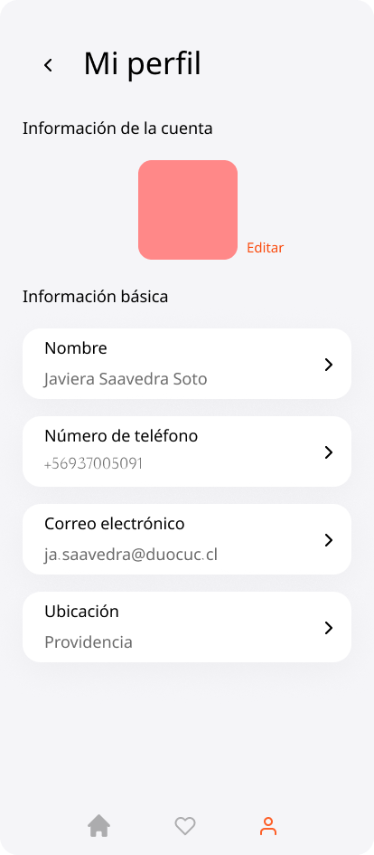

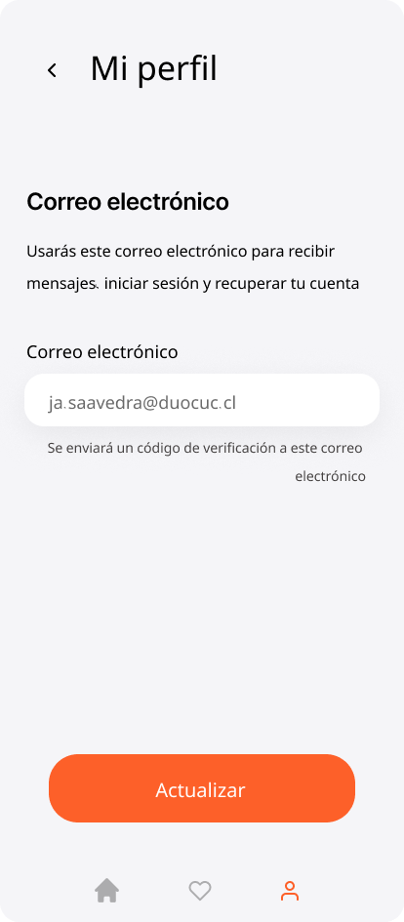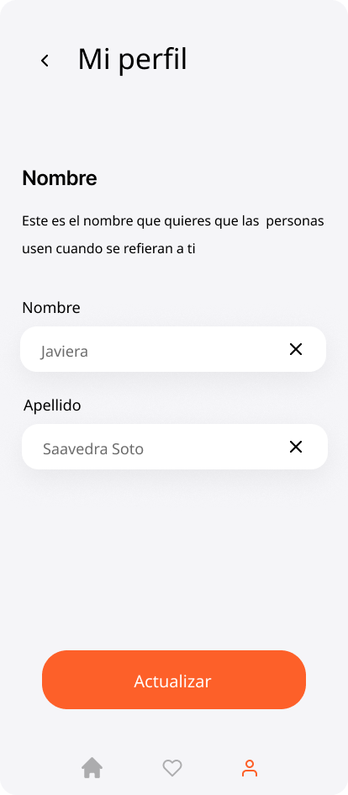

## Perfil del servicio (Ofertante)

La pantalla de perfil del servicio presenta información detallada sobre los servicios ofrecidos por los profesionales, proporcionando una descripción clara y atractiva que facilita a los usuarios tomar decisiones informadas. Este módulo está diseñado para ser el principal punto de contacto entre los ofertantes y los clientes interesados.

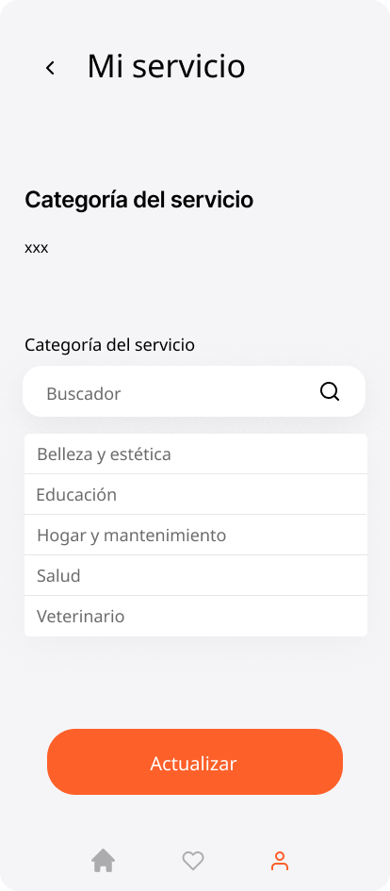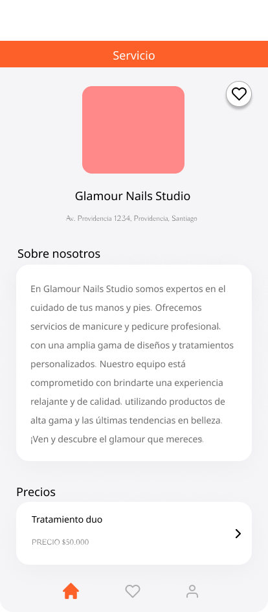

## Navegador de servicios

La pantalla de navegador de servicios ofrece una experiencia visualmente organizada y categorizada que permite a los usuarios explorar y seleccionar servicios según sus necesidades específicas. Esta funcionalidad facilita la búsqueda rápida y efectiva mediante filtros y categorías claras.

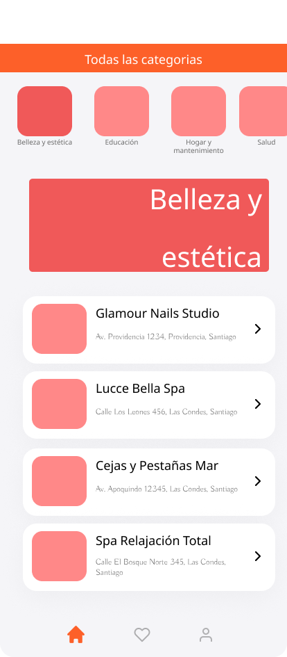

**Características**

1. **Categorías Principales:**

* Botones destacados para navegar entre diferentes tipos de servicios como "Belleza y estética", "Educación", "Hogar y mantenimiento" y "Salud".
* Diseño intuitivo con íconos y colores que identifican cada categoría.

1. **Visualización de Servicios:**

* Lista de servicios específicos dentro de la categoría seleccionada, con detalles clave como: Nombre del servicio ; Dirección y ubicación; Imagen representativa para cada servicio.

1. **Diseño Adaptativo:**

* Pantalla organizada para garantizar una experiencia fluida tanto en dispositivos móviles como en tablets.

1. **Interacción Sencilla:**

* Cada servicio está representado como una tarjeta interactiva que redirige a información más detallada o a la opción de reservar.

1. **Accesibilidad Rápida:**

* Botón de navegación inferior para retornar al menú principal o cambiar de categoría sin esfuerzo.

## Favorito

La pantalla de favoritos permite a los usuarios acceder de manera rápida y organizada a los servicios que han marcado como preferidos. Este módulo está diseñado para facilitar la gestión y consulta de los servicios guardados, mejorando la experiencia del usuario al centralizar sus elecciones en un único espacio.

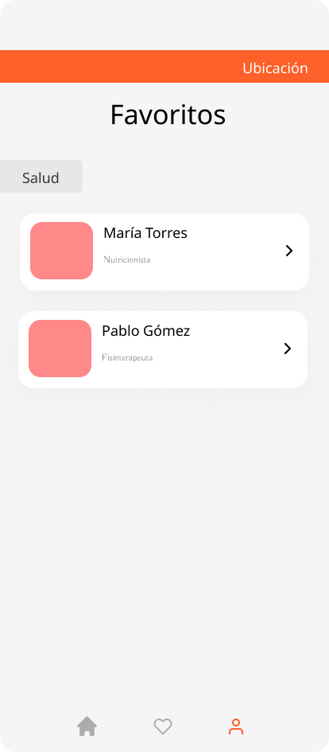

# Guía de Estilo

1. Tipografía

* Estilo: Limpia y moderna, probablemente sans-serif, lo que facilita la lectura en dispositivos móviles.
* Tamaños:
* Encabezados: Tamaño grande y con mayor peso visual (negrita) para dar jerarquía a títulos como "ServiList" y secciones como "Mi perfil".
* Texto secundario: Tamaños más pequeños y peso medio para descripciones o datos complementarios.

1. Colores

* Paleta de colores principales:
* Azul claro: Fondo en pantallas de inicio (sereno, profesional).
* Naranja vibrante: Usado en botones de acción como "Actualizar", "Ingresar" y "Registro" (resalta interactividad y urgencia).
* Blanco: Fondo limpio que enfatiza la información.
* Negro o gris oscuro: Para texto principal y contrastar contra los fondos claros.
* Colores secundarios:
  + Sombras o tonos pastel para dar profundidad.

1. Botones

* Diseño: Bordes ligeramente redondeados, con texto centrado.
* Colores: Naranja para acciones principales y destacadas.
* Tamaños: Grandes, optimizados para interacción táctil.

1. Iconografía

* Estilo: Minimalista y amigable, consistente en todos los íconos.
  + Casa para la página principal.
  + Corazón para favoritos.
  + Perfil humano para sección de usuario.

1. Espaciado y Márgenes

* Espaciado uniforme entre elementos.
* Márgenes generosos para evitar saturación visual y mejorar la legibilidad.

1. Jerarquía Visual

* Uso de contraste de colores (blanco con naranja/azul) para enfatizar las áreas de mayor importancia, como botones y encabezados.
* Separación clara entre secciones: "Información básica", "Favoritos", "Mi servicio".

1. Interactividad

* Mensajes claros en acciones como "Se enviará un código de verificación".
* Indicadores de campos editables como el ícono "Editar".

1. Componentes Clave

* Pantallas de Inicio:
  + Fondo dinámico y colorido para captar la atención.
  + Botón destacado de "Iniciar sesión".
* Perfiles:
  + Información estructurada en tarjetas o listas.
  + Iconos o imágenes de perfil como marcadores visuales.
* Formulario:
  + Campos con bordes definidos y textos explicativos.

1. Elementos de Identidad

* Marca: Uso del nombre "ServiList" con una fuente destacada y simple.
* Estilo visual: Colores y diseño cálido para conectar emocionalmente con los usuarios.